Documento de
Épicas e Historias de Usuario
Fecha: 13-10-2025

Tabla de contenido

Contenido
Datos del documento 3
Épicas para el proyecto “ nombre del proyecto” 4
Priorización de Épicas 4
Definición de Historias de Usuario 5

Datos del documento

Histórico de Revisiones
Versión | Fecha | Descripción/cambio | autor
0.1 | 13/10/2025 | Comiendo del documento | Equipo de trabajo

Información del Proyecto
Organización | DuocUC
Sección | CAPSTONE 300D
Proyecto (Nombre) | ForoU
Fecha de Inicio | agosto 2025
Fecha de Término | diciembre 2025
Patrocinador principal | DuocUC
Docente | Jorge Alberto Castro Silvestre

Integrantes
Rut | Nombre | Correo
21.533.047-8 | Giovanni Oyarzun Muñoz | gi.oyarzun@duocuc.cl
21.497.970-5 | Matias Melivilu Vargas | ma.melivilu@duocuc.cl

Épicas para el proyecto “ForoU”

ID | Épica
h1 | Gestión de contenido
h2 | Interacción y participación
h3 | Autenticación y perfil de usuario
h4 | Organización y búsqueda de contenido
h5 | Comunicación y multimedia
h6 | Personalización del contenido

Priorización de Épicas

Como equipo priorizamos las épicas de acuerdo con su impacto en la funcionalidad principal de la plataforma y la dependencia técnica entre ellas. Las épicas que definen la base del foro (publicación, interacción y autenticación) recibieron prioridad alta. Las demás, centradas en optimizar la experiencia del usuario o añadir valor adicional, fueron clasificadas con prioridad media o baja.

ID | Épica | Priorización
h1 | Gestión de contenido | Alta
h2 | Interacción y participación | Alta
h3 | Autenticación y perfil de usuario | Alta
h4 | Organización y búsqueda de contenido | Media
h5 | Comunicación y multimedia | Media
h6 | Personalización del contenido | Baja

Definición de Historias de Usuario
Historia 1
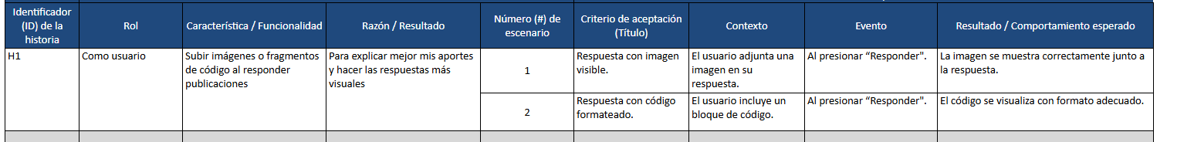
Historia 2
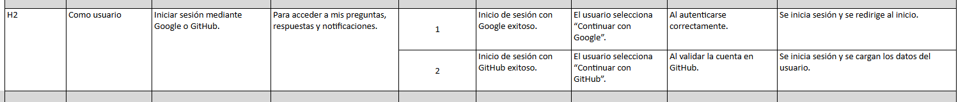
Historia 3
historia 4
historia 5
historia 6
historia 7
historia 8
historia 9
historia 10
historia 11
historia 12
historia 13
historia 14

historia 15
historia 16
